ACO Tauchpumpe SITA 200eco N-EX-G
ACO Haustechnik

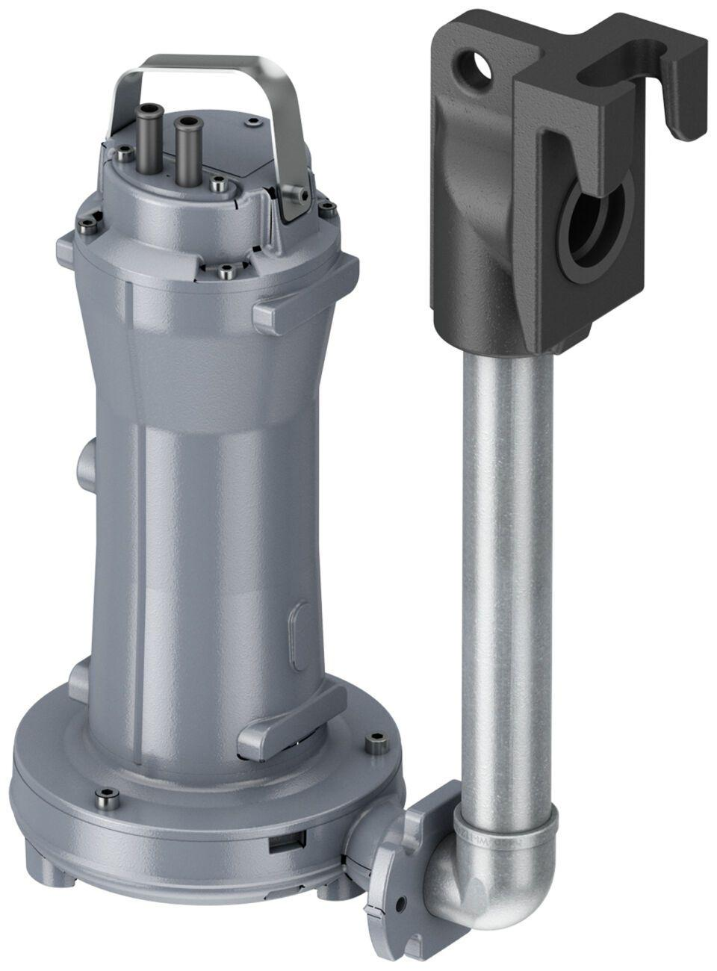Eigenschaften
Gewicht (kg)
38,00

